编号



本科生毕业设计（论文）

题目： 趣味交互式动漫风格聊天器

数字媒体学院 学院 数字媒体技术 专业

学 号 0305100223
学生姓名 刘珍
指导教师 律睿慜 讲师

二〇一四年六月

摘 要
在科学技术日新月异发展的今天，信息的快速获取、发布和传递扮演的角色更加重要，网络聊天则成为人们信息交换工具的首选，它以其快速便捷、大容量存储的优势占据着信息传输的重要位置.随着人们生活品质的提高，在网络聊天的同时，人们也越来越注重过程娱乐性的享受，开始追求一种更加有趣的聊天方式来为枯燥乏味的生活增添光彩.
网络技术层出不穷，而本论文是以Eclipse作为编程环境，Java为开发语言，使用Socket编程接口实现基于TCP协议的服务器和客户端程序.该聊天程序以动漫风格的黑白色调为主，适用于局域网内多人聊天，实现了发布信息的检索与过滤，辅以趣味性功能，营造了一个和谐生动的聊天氛围.
该聊天程序服务器采用多线程多任务的设计思想，主要包含服务器管理及用户信息管理两部分，服务器日记可通过文本进行保存，实现了发送系统消息及强制解除在线用户的功能；客户端通过对数据流的合理设计，可以进行信息传递、接收和信息保存以及其他趣味性功能.
用户只需要注册登录到聊天室即可参与会话，同时为了降低聊天过程的枯燥性，一方面在界面上采用了图形的动态显示，以黑白色调为基准，增加了文字字体、大小、颜色的实时调整，此外，动态表情的切换和自定义文字气泡框是趣味性的最大体现，辅以用户当前在线时间显示和音乐播放效果使得该聊天器实用性更强.该程序以最简单而有效的方式处理用户请求，动态实时完成信息的交换，具有很强的交互性和扩展性.

关键词：网络聊天；Socket；趣味性；动漫风格；

ABSTRACT
Nowadays, the distribution and transmission of information plays a more and more important role. Especially with the rapid development of science and technology, network chat has become the first choice for information-exchanging. The advantage of its convenience and large-capacity storage occupies a crucial position in information transmission. Since people’s quality of life has improved,they pay more attention to entertainment when they enjoy the chatting process. A willing to pursue a more interesting chat mode to add luster to the boring life.
Network technology emerges endlessly. And this design which is based on Java language makes use of Socket programming interface and Transmission Control Protocol to implement a server and clients. The black-white cartoonish style belongs to the talker which is suitable for multi-user chatting within the local area network (LAN). Meanwhile, it builds a harmonious and interesting atmosphere through making a difference in information retrieval and filtering.
By adopting multi-thread and multi-tasks programming technique, the server in this talker mainly contains server management and user information management. It satisfies the function of sending system message and updating online users. Besides, the server diary can be saved by text. When it comes to the client, the reasonable design of data stream has a great impact on information transmission, receiving ,saving and interesting function.
Users only need to login and register the talker to join the dialog. What’s more, for lightening this talker, dynamic graphics are displayed on the interface. The real-time adjustment of the text font, size and color is also flexible in order to increase fun. Expression switching and text balloons are the greatest point of interest. In addition,time-displaying and music-playing are also available. Talker has an access to handling users’ requests through the most simple and effective way. It exchanges information dynamically, blessed with strong interactivity and scalability.

Keywords: Network chat; Socket; Fun;cartoonish style

目 录
第1章 绪论 1
1.1 引言 1
1.2 聊天器开发背景 1
1.3 国内外聊天器优劣势对比 1
1.4 课题工作综述 2
1.5 论文框架结构 2
第2章 系统分析与设计 3
2.1 需求分析 3
2.2 可行性分析 3
2.3 系统设计 4
2.3.1 服务器设计 4
2.3.2 客户端设计 4
2.3.3 综合设计 5
2.4 技术手段 6
2.4.1 Java语言的选择 6
2.4.2 Eclipse开发工具的应用 8
2.4.3 TCP/IP协议 8
2.4.4 端口号 9
2.4.5 套接字建立 9
2.4.6 多线程应用 10
第3章 聊天器实现 13
3.1 服务器实现 13
3.1.1 服务器概述 13
3.1.2 服务器功能实现 14
3.2 客户端实现 16
3.2.1 用户注册 16
3.3.2 用户登入 19
3.3.3 聊天模式 21
3.3.3 文字设置 23
3.3.4 动态表情切换 24
3.3.5 自定义文字气泡框 24
3.3.6 简单音乐播放器 25
3.3.7 当前时间显示 25
3.3.8 关键字、清屏及记录保存 26
第4章 系统测试 29
4.1 模块测试 29
4.1.1 注册模块 29
4.1.2 登入模块 30
4.1.3 聊天模块 30
4.2 综合测试 32
第5章 结论与展望 35
5.1 结论 35
5.1.1 程序创新性 35
5.1.2 感想与体会 35
5.2 不足之处及未来展望 35
参考文献 37
致 谢 39

第1章 绪论
1.1 引言
互联网逐渐渗入我们的日常生活，电子商务、网络游戏、网络教学等进一步推动了其发展，我们的生活处处遍布着信息网络的身影.据中国互联网络中心发布的第26次中国互联网发展报告统计显示，截止至2010年6月，中国网民数已达4.2亿.2010年之后，互联网发展政策积极稳定，网络技术加快革新，更将持续推动网民规模的增长^{[1]}.
随着网络与人类的生活日益紧密，人们的生活、学习、工作越来越离不开信息网络的支持.在享受信息社会带来的便捷与高效率的同时，人们也越来越注重在使用网络过程的对自身娱乐性的体验感受.尤其是在网络信息传输方面，互联网就像是一股神奇的力量，辅助服务于人们生活与工作上的交流，各种聊天工具也如雨后春笋，以崭新的面貌展示在世人面前，时刻改变人们的生活与工作方式.选择越来越多，人们的要求也开始有了改变，除了达到信息传输的目的，他们还追求更多趣味性与交互性的体验.
1.2 聊天器开发背景
当今世界正处于信息时代，网络日渐普及，信息交流的方式实在太多，比如电话、电子邮件等^{[2]}.但这些信息交流方式有一定的用户或者成本的局限性，多人通讯受到限制，这个传统的沟通方式也更缺乏一种轻松愉悦的氛围，我们需要通过一种更有趣而及时的方式来优化我们的表达，从而更好的在人际沟通交流中获得自我的快乐.
我们知道，一个完整的聊天器是通过国际互联网络进行多人通讯的系统，该系统是在网络通讯及高级语言程序设计的基础上，利用计算机通讯原理，形成一个聊天平台^{[2]}.那么，在人们休闲之余，怎么样使这个聊天平台更具趣味性，就是我们研究的一个重要课题了.现有的研究更多的是趋向于聊天即时性上的研究，在聊天趣味性上可谓屈指可数，但人类社会追求的趣味聊天是发展的必然趋势，它不仅实现人们信息交换的目的，也给人们在沟通上带来更多趣味性体验.
1.3 国内外聊天器优劣势对比
在聊天工具上，目前国内使用用户最多的首当腾讯QQ了，它以其漂亮的界面、合理的设计、良好的易用性、强大的功能、稳定高效的运行系统赢得了用户的青睐.无论是从用户数量还是公众影响力来看，QQ都是国内即时通讯软件市场上无可争议的“老大”^{[3]}.但是，QQ毕竟还是作为一款商业软件，它更加侧重的还是信息的分享与商业用途.它的实现不仅依赖于良好的网络环境，在趣味性体验上，除了表情的发送与文字相关功能的设置，其他是一片空白.
国外方面，MSN Messenger 是微软公司推出的即时消息软件，凭借该软件自身的优秀的性能，目前在国内外已经拥有了大量的用户群.使用MSN Messenger可以与他人进行文字聊天，语音对话，视频会议等即时交流，还可以通过此软件来查看联系人是否联机^{[4]}.但是同样的，在趣味性体验上，MSN Messenger亦如腾讯QQ，用户使用它的最大目的无非是信息共享.一旦这个过程结束，用户也许不会有多大的留恋了，我们不能否认MSN在信息传输上的强大吸引力，但涉及到趣味交互，只能一笑置之了.
无论是腾讯QQ还是MSN Messenger，它的出现也许更适合正式场合的使用.它们都是相互借鉴模式而存在的，但是在日新月异的社会里，发展必须紧跟时代的步伐，只有以趣味性为导向的聊天工具才能符合大众的口味并满足其需求，这也是本论文研究的核心所在，趣味交互式动漫风格聊天器融合了漫画的元素，以动态的视觉感受贴近人类生活.
1.4 课题工作综述
为了更好的实现趣味性动漫风格聊天器，结合操作简单、性能稳定的目标，本论文选择的是基于C/S模型的Java聊天器在局域网内的应用与开发，使用的开发工具是Eclipse.
网络上以Java为基础实现的聊天室比比皆是，该论文的研究是建立在前人的基础上，去凸显趣味性和动漫风格的特色，以此达到用户的娱乐性需求.我们研究的内容主要分为以下五点：
1.动漫风格的聊天界面；
2.局域网内信息的发布、传输与获取；
3.信息交换的动态表情切换功能；
4.卡通对话文字框的使用效果；
5.文字属性设置、时间显示和音乐播放功能.
1.5 论文框架结构
本论文分为五章，先简述课题开发背景，进而引出论文的核心，课题研究的意义及需求.通过对系统详细分析与设计，明确实现课题的技术手段，最后在功能模块中逐一实现效果，如下图所示.
趣味交互式动漫风格聊天器

绪论

系统分析与设计与

聊天器实现

系统测试
结论与展望

第2章 系统分析与设计
2.1 需求分析
随着Internet的普及，越来越多的人使用计算机得心应手，人们热衷于通过网络来展示自己的境况、发布照片状态、与用户进行交流和沟通，甚至是和合作伙伴建立联系，开展电子商务等^{[5]}.而信息的保留是构成聊天器的重要组成部分之一，它为人们因疏忽而错失信息提供了良好的解决办法.所以，即使是卡通版的聊天器，这个功能也是至关重要的.
当人们在日常生活中也越来越多地使用编程语言来为自己的工作和学习服务的时候，一个操作简单、界面卡通、功能有趣而运行稳定的局域网聊天器开始吸引人们的眼球，它的开发对人们的沟通有着极其重大的意义，朋友、亲人之间的交流将给参与者带来更多的乐趣，即使是聊天，也能让它变得生动有趣起来.
和现有的很多大型网络聊天器不同，本论文的聊天程序是为众多喜爱聊天的用户提供的一个额外选择^{[6]}.它提供的功能相对于网络上现有流行的大型聊天室来言也许是简单的，但它实现了点对点及点对多的聊天方式.我们的目的并不在此，除了最基本的交流模式，我们更加强调聊天过程的趣味性体验.因为用户的需求不仅是聊天这个目的，他们更希望在聊天过程中能感受到快乐，能以一个简单的效果让双方都能得到满足感，而这种效果表现方式就是我们所研究的.
2.2 可行性分析
本文选择的是以Java为开发语言，Eclipse为开发工具来实现一个完整趣味交互式动漫风格聊天器.基于此课题，我们的研究包含四个关键点：
1.趣味性
一个聊天器的趣味性体现是它的精髓所在，除了考虑界面的美观和动态展示，剩下的就是功能的趣味性了.漫画是是一种借描绘图画来叙事的视觉艺术形式，由此本论文借鉴了漫画中常用的表现文字的的气泡框来展示聊天信息^{[7]}.此外，动态表情根据聊天用户的选择及时进行切换及其他相关功能也是该聊天器的亮点.为了降低代码量，该聊天器使用了较多的图片文件来配合展示应用效果.
2.交互式
当我们聊天器执行下去的时候，通过计算机鼠标和键盘的操作，点选按钮或者文本输入，可以控制或者改变程序的运行，而不是任其单方面的执行下去.这些在Java编程语言上都能得到较好的实现，监听事件给我们展示了良好的交互性.
3.动漫风格
Java语言实现聊天器的动漫风格的特征占据强大的优势，其中一个最重要的原因是Java实现图形用户接口（GUI）可以使用Java2.0提供的Swing包中的类来创建GUI.Swing开发人员仅仅只需要编写很少的代码就可以利用Swing丰富而灵活的模块化组件及功能来创建优雅美观的用户界面.
4.聊天器
通过Java编程语言下的C/S网络架构，使用基于连接的网络通信协议，并创建一个Socket类（套接字），利用该类建立一条可靠的链接；随后客户端/服务器在此链接上传输数据.服务器一直处于监听状态，客户端一发出请求，服务器即为客户端的请求响应服务.下面是Java服务器/客户端的一个典型的运作过程：
（1）服务器保持监听客户端输入；
（2）客户端发出请求；
（3）服务器接收到请求；
（4）服务器处理该请求，并将结果反馈至客户端；
（5）重复上述过程，直至完成一次会话过程^{[8]}.
综上所述，趣味交互式动漫风格聊天器在基于Java编程语言的基础上实现是可行的，论文研究的内容跟Java本身的优良特性能良好的结合在一起，这在最终效果的呈现上奠定了良好的基础.
2.3 系统设计

2.3.1 服务器设计
聊天器的基本功能是通信，两个客户端之间要相互通信，就必须现在它们之间建立某种连接，而这个连接的“中间人”就是服务器.基于以上的开发语言、开发环境及其他技术的优势，服务器的设计也就便利很多了.
为了更好的完善服务器功能，除了监听客户端的请求并进行相应的处理外，还增加了显示用户的登入退出情况的功能，另外，为使服务器的功能更加完善，其具备记录客户端聊天信息、发送系统消息、保存服务器日志和强制解除在线用户的登录情况等功能，具体构架如图2-1所示.
服务器

监听客户端请求
记录客户端聊天信息
保存服务器日志

显示用户登入退出情况
发送系统消息
踢人

图2-1 服务器框架图

2.3.2 客户端设计
趣味交互式动漫风格聊天器是为在局域网内的实现信息的发布、传输及获取的功能而生成的一个额外的选择，它最大的特点是其简单直观的操作方法以及局域网内运行的稳定性和信息安全性.服务器端显示了当前服务器信息及用户登入退出等消息，服务器其他功能的实现；是客户端主要有用户登入界面、用户注册界面、聊天室界面、功能设置界面、时钟显示界面和音乐播放界面构成，其基本机构如图2-2所示.
客户端

登入
文字设置
聊天模式
其他功能

用户登录
用户注册
颜色
字体
动态表情
清屏与保存
音乐

群聊
私聊
样式
大小
文字框
时间

图2-2 客户端框架图

2.3.3 综合设计
结合上两节对服务器和客户端的设计，在现有的网络聊天器中有着自己独一无二的特色，以趣味性为主，信息交流为辅.一个完整的趣味交互性动漫风格聊天器应该具备如下功能及特点：
服务器端：
1.监听来自客户端的请求；
2.显示服务器相关信息；
3.显示及保存用户的登入退出情况；
4.显示客户端在线用户和发言内容；
5.发送系统消息至各个客户端；
6.踢人功能.
客户端：
1.动漫风格化的界面呈现；
2.聊天信息的发布、传输和获取；
3.发送信息过滤显示；
4.表情符号的变化显示；
5.自定义文字气泡框；
6.群聊、私聊模式的选择；
7.文字字体、颜色、字号的实时调整；
8.当前时间显示及音乐播放器；
9.关键字、清屏及保存聊天信息.
在Java语言中，网络编程需要很多辅助，要实现服务器与客户端及客户端与客户端之间的通讯，离不开几点的支持.其中最重要一点就是TCP/IP协议，它定义设备如何接入Internet以及数据在它们之间传输的标准；而是端口号，TCP/IP协议是门，那端口号就是开启这扇门的钥匙，其重要性可想而知了；三是套接字的建立，多个TCP连接或应用程序需要通过同一个端口传输数据，为了区别连接的不同，套接字至关重要，图2-3说明了本论文中套接字的工作流程；最后一点是多线程的应用，它主要是为了提高资源使用效率从来提高系统运行的效率.这些都是网络编程的技术支持，涉及到服务器端和客户端的具体实现的时候，依赖的就是Java语言强大的功能特性和Eclipse的易用性，这些优势也在下节中具体介绍.
启动服务器AppServer.java
启动客户端Login.java

登录
服务器serversocket

注册
监听
客户端Socket

建立与客户端连接的套接字

读取客户端信息
向客户端做出反馈
读取服务器信息
向服务器发出请求

关闭服务器
关闭客户端

图2-3 客户端与服务器实现流程图

2.4 技术手段

2.4.1 Java语言的选择
Java是可撰写跨平台应用软件的面向对象的程序设计语言，由Sun Microsystems公司于1995年推出的Java程序设计语言和Java平台的总称.它的编程语言的风格十分接近C语言、C++语言，但Java是一个纯粹的面向对象的程序设计语言，它继承了 C++语言面向对象技术的核心而舍弃了C语言中容易引起错误的指针（以引用取代）、运算符重载、多重继承（以接口取代）等特性，同时增加了垃圾回收器功能用于回收不再被引用的对象所占据的内存空间，使得程序员不用再为内存管理而担忧.在之后 Java1.5版本中，它又引入了泛型编程、类型安全的枚举、不定长参数和自动装/拆箱等语言特性.
程序系统设计选择Java编程语言，是由其特点和优势决定的.具体而言，Java语言有如下的特点：
1.简单性
Java语言的语法与C语言和C++语言很接近，对于大多数初学者而言这是一个福音.另一方面，Java摈弃了C++中很少使用的又令人困惑的特性，如多继承、自动的强制类型转换、操作符重载、虚基类等.特别地，Java语言不使用指针，而是引用.并提供了“垃圾回收器”，使得程序员不必为内存管理而担忧^{[9]}.
2.强制面向对象
Java语言提供类、接口和继承等原语，为了简单起见只支持类之间的单继承，但支持接口之间的多继承，并支持类与接口之间的实现机制（implements）.Java语言全面支持动态绑定，简单而言，Java语言是一个纯面向对象程序设计语言^{[9]}.
3.分布式
Java语言支持Internet应用的开发，在基本的Java应用编程接口中有一个网络应用编程接口（java.net），它提供了用于网络应用编程的类库，包括ServerSocket、Socket等.
4.健壮性
Java的垃圾自动收集、异常处理、强类型机制等是Java程序健壮性的重要保证，对指针的丢弃是Java的最明智选择，其安全检查机制使得Java更具健壮性.
5.安全性
Java通常用于网络环境中，为此，Java提供了一个安全机制以防恶意代码的攻击.除了本身具有的安全特性外，Java对通过网络下载的类具有一个安全防范机制，如分配不同的名字空间以防替代本地的同名类、字节代码检查，并提供安全管理机制让Java应用设置安全哨兵^{[9]}.
6.体系结构中立的
Java程序（.java）在Java平台上被编译为体系结构中立的字节码格式（.class的文件），然后可以在实现Java平台的任何系统中运行.这种途径适合于异构的网络环境和软件的分发.
7.可移植性
这种可移植性来源于体系结构中立性，另外，Java还严格规定了各个基本数据类型的长度.Java系统本身也具有很强的可移植性，Java编译器是用Java实现的，Java的运行环境是用ANSI C实现的.
8.解释型
就像前面提到的，Java程序在Java平台上被编译为字节码格式，之后在实现这个Java平台的任何系统中运行.在运行时，Java平台中的Java解释器对这些字节码进行解释执行，执行过程中需要的类在联接阶段被载入到运行环境中.
9.略高性能
与那些解释型的高级脚本语言相比，Java的性能还是较优的.Java语言是原生支持多线程的，在Java中，线程是一种特殊的对象，它必须由Thread类或其子（孙）类来创建.Java语言支持多个线程的同时执行，并提供多线程之间的同步机制.
10.动态性
Java语言的设计目标之一是适应于动态变化的环境.Java程序需要的类能够动态地被载入到运行环境，也可以通过网络来载入所需要的类.此外，Java中的类有一个运行时刻的表示，能进行运行时刻的类型检查^{[9]}.
Java语言的这些优良特性最直接给我们聊天器带来的效果就是代码量略少、程序清晰易懂，在趣味性效果上更有扩展性和可实现性，能把想到的效果充分利用并实现出来.

2.4.2 Eclipse开发工具的应用
Java的开发工具很多，Eclipse 是一个开放源代码的、基于Java的可扩展开发平台.它的用户界面使用了GUI中间层JFace，从而简化了基于SWT的应用程序的构建.Eclipse是开放源代码的项目，下载免费，支持最新的Java标准，这点极大缩短了开发的周期.它还以友好的集成开发环境在业界收到广泛的赞誉，Eclipse的可视化集成开发环境包括文本编辑器、工程创建工具、对象浏览器和调试器等.用户可以在集成开发环境中创建、打开工程，建立、打开、和编辑文件，并可以编译、运行和调试应用程序.在Eclipse集成开发环境中开发Java程序，快速而高效.主要特点如下^{[10]}：
1.开放的可扩展的IDE；
2.成功的底层图形界面API；
3.强大的插件加载功能；
4.可通过导入CVS相关插件来实现版本管理的便捷性.

2.4.3 TCP/IP协议
TCP/IP（Transmission Control Protocol/Internet Protocol）是传输控制协议/网际协议的缩写，是当今网络互联的核心协议.TCP/IP协议的体系结构共有四个层次,即应用层、传输层、网络互联层和网络接口层^{[11]}.
IP协议的作用：第一，它是网络层的协议，提供互联网上数据传输的统一格式.第二，提供不可靠的无连接的服务.第三，定义了互联网上的传输数据的基本单元，提供了供路由选择的信息，没有差错校验和处理的机制.
TCP协议的功能：差错控制——可靠性、面向连接、分段（Segment）、端口号.TCP是传输控制协议，是面向连接的提供了一种可靠的传输服务，它用三次握手和滑动窗口机制来保证传输的可靠性，及进行流量控制.
TCP/IP协议具备如下三个特点：
1.TCP/IP协议并不依赖于特定的网络传输硬件，所以TCP/IP协议能够集成各种各样的网络.用户能够使用以太网（Ethernet）、令牌环网（Token Ring Network）、拨号线路（Dial-up line）、X.25网以及所有的网络传输硬件.
2.TCP/IP协议不依赖于任何特定的计算机硬件或操作系统，提供开放的协议标准，即使不考虑Internet，TCP/IP协议也获得了广泛的支持.所以TCP/IP协议成为一种联合各种硬件和软件的实用系统.
3.TCP/IP工作站和网络使用统一的全球范围寻址系统，在世界范围内给每个TCP/IP网络指定唯一的地址.这样就使得无论用户的物理地址在哪儿，任何其他用户都能访问该用户.
传输过程中，应用程序为了传输数据会调用TCP，将数据和对应的参数传给TCP，将TCP数据包封装在IP包内，通过网络发送给目的TCP.接收方TCP在接收到数据后通知上层应用程序，TCP将保证接收数据的正确性.在实现TCP的主机上，TCP可以被看成是一个模块，和文件系统区别不大，TCP 也可以调用一些操作系统的功能，TCP不直接和网络打交道，控制网络的任务由专门的设备驱动模块完成.TCP只是调用IP接口，向TCP提供所有TCP需要的服务^{[11]}.

2.4.4 端口号
同一台计算机上可以同时运行多个服务器程序，提供多种网络服务，如电子邮件、文件传输、浏览网页等.为了区分这些不同的服务，就端口的概念.端口并不是计算机上实际存在的位置，而是一种软件上的抽象.通常一台服务器上的每个服务器程序都对应一个不同的端口号.每个服务器程序只监听相应端口上的信息，而客户端向服务器发出连接请求时，必须指明欲使用的端口号，即它想要的网络服务.
TCP/IP系统中，端口实际是一个16位长的地址，端口号的取值范围是0～65535.不过，0~1023之间的端口号一般固定分配给某些特定服务，例如，Web服务通常就运行在端口80上.所以，如果不是特定的服务，不应该使用这些端口.1024～65535为一般端口，也称动态端口、连接端口，用来随时分配要求通信的客户端应用程序.在数据传输过程中，各种服务器不断的检测分配给他的端口，一边发现要求和他通信的客户端^{[12]}.

2.4.5 套接字建立
套接字（socket）是对网络通信介质的一种软件抽象，可以将其想象成一种连接设别，用来将网络数据流接到程序上.对于一个特定的网络连接，连线两端的计算机中各有一个套接字，这两个套接字之间有一条网络线路.服务器程序和客户端程序都通过套接字与网络线路打交道，从而可以忽略网络线路的硬件细节.因此，套接字的应用可以简化服务器和客户端之间通信的网络编程.
Java语言支持流套接字和数据报套接字，并使用这些套接字完成所有的底层网络通信.套接字通信的处理方式如同I/O流操作一样，因此Java程序对套接字的读写就像读写文件一样容易.
流套接字使用传输控制协议（TCP）进行数据通信.TCP协议具有高可靠性，它能检测到数据在传输过程中的丢失并重新传输，确保数据按发送时的顺序准确抵达.而数据报套接字使用用户数据报协议（UDP），他不能保证数据的无损传输.因此，在进行网络程序设计时，大多使用TCP，即流套接字.流套接字通信时，需要一条专门的点对点连接，并且这条连接会一直保持知道被要求关闭.因此，通信开始之前，通信双方需要通过某种方式建立一条专用连接.
Java.net中，有两个与流套接字相关的类：ServerSocket和Socket类.为在服务器和客户端之间建立连接，服务器程序首先需要使用类ServerSocket在服务器某端口上创建一个套接字：
ServerSocket server=new ServerSocket（port）；
上述语句中，port是该服务对应的端口号，可以选择任意未被其他进程占用的端口.事实上，在一个已占用的端口上创建服务器套接字，将会抛出java.net.BindException异常.
创建服务器套接字后，服务器端就可以使用Socket socket=server.accept（）来监听来自客户端的请求.方法accept是类ServerSocket中定义的，调用时，该方法一直处于等待状态，直到监听到某个客户端的连接请求.客户端通过Socket socket=new Socket（address.port）向服务器发出连接请求.
方法accept监听到某个客户端的连接请求后，将返回一个与该客户端相对应的套接字对象.服务器程序接收后，便在服务器和客户端之间建立了一条套接字-套接字连接，此时服务器和客户端就都可以通过相应的Socket对象调用方法getInputStream和getOutputStream获取相应的getInputStream和getOutputStream对象.服务器端和客户端之间就可以用该方式进行通信.完整的Socket通信机制如图2-4所示^{[13]}.
创建Server Socket对象，在确定端口提供监听服务
接收请求，用返回的Socket建立连接
向Socket读写数据，与客户端通信
关闭Socket，结束与客户端通信，等待其他请求
等待来自客户端的请求
TCP/IP
Server（服务器）

建立连接，关闭Socket，结束通信
向Socket读写数据，与服务器端通信
建立连接，创建Socket对象，向Server的监听端口请求
客户端

图2-4 Socket通信机制

2.4.6 多线程应用
程序的一次执行过程称为一个进程，进程是一个“自包含”的运行程序，有自己专用的内存空间.而线程是指一个程序中可以独立运行的片段，是进程中的一个单一而连续的控制流程.一个进程可以包含多个现成，每个现成独立运行以执行特定的人物，而且同一进程内多个线程间共享内存等资源.
对于单CPU平台，多任务操作系统能使多个进程循环获得自己的CPU时间片，由于循环的速度非常快，可以将看作每个进程都有自己专用的CPU，即多个进程同时运行；对于多CPU平台，多任务操作系统能确保多个进程同时获得自己的CPU时间片.多线程在较低的层次上扩展了多任务的概念，使得一个程序中可以有多个线程同时运行^{[14]}.
多线程编程可以使程序运行速度得到极大提高，或者为设计某些类型的程序提供更易用的模型.由于Java是纯面向对象语言，因此Java的现成模型也是面向对象的.Java通过Thread类将线程所必须的功能都封装起来.
合理使用现成将会减少开发和维护成本，甚至还能改善复杂应用程序的性能.通过线程的异步特性来更好地处理事件或者在应用服务器程序中通过建立多个线程来处理客户端的请求，对聊天器的实现有个一个较大的简化^{[14]}.

第3章 聊天器实现
3.1 服务器实现

3.1.1 服务器概述
服务器的作用是创建ServerSocket对象对端口进行监听，来等待客户端的请求.如果收到客户端登录的请求，服务器将为登录客户建立一个Socket.也就是说，服务器与客户端是通过套接字Socket相连的，在Java中使用套接字比较简单，Java API为处理套接口的通信提供了一个类java.net.Socket，使得编写网络应用程序相对容易.服务器端采用多线程的设计思想以满足多用户的请求，通过创建一个ServerSocket对象来监听来自客户的连接请求，默认端口为1003，服务器无限循环调用accept()方法接受客户端程序的连接并对此做出反馈.
该服务器运行后主要是两个面板的显示，服务器管理和用户信息管理，如图3-1和图3-2所示.服务器管理显示了当前服务器（默认为本地服务器）的相关信息及服务器日志，用户信息管理面板包括用户消息和在线用户列表的显示.
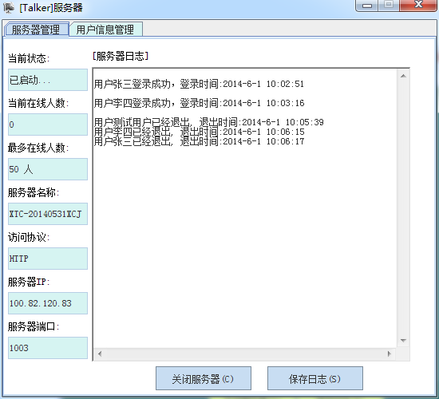
图3-1 服务器管理面板效果图
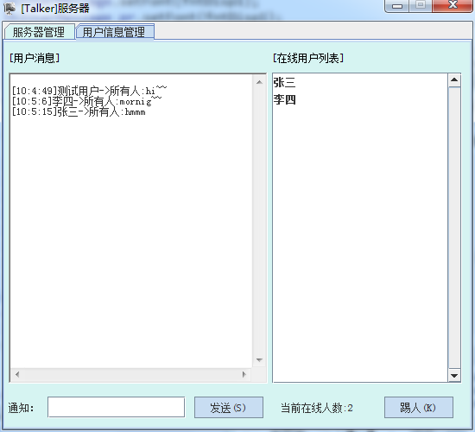
图3-2 用户信息管理效果图

3.1.2 服务器功能实现
用户在使用该聊天器时需要保持服务器一直处于开启状态，服务器通过特定端口号1003不断地监听客户端的请求，读取经过序列化的对象，分析并进行相应操作.当服务器接受到用户的请求时，创建 Connection线程.由于客户端会不断的发来请求信息，服务器的子设计是支持多线程的，有异常时不能启动服务器或监听到客户端的数据.其相关代码如下：
public AppServer() {
sFrame = new ServerFrame();
try {
serverSocket = new ServerSocket(1003);
netAddress address = InetAddress.getLocalHost();
sFrame.txtServerName.setText(address.getHostName());
sFrame.txtIP.setText(address.getHostAddress());
sFrame.txtPort.setText("1003");
} catch (IOException e) {
fail(e, "不能启动服务！");
}
sFrame.txtStatus.setText("已启动...");
this.start(); // 启动线程
}
public static void fail(Exception e, String str) {
System.out.println(str + " ." + e);
}
//创建 Connection线程
public void run() {
try {
while (true) {
// 监听并接受客户的请求
Socket client = serverSocket.accept();
new Connection(sFrame, client, userOnline, v); //支持多线程
// System.out.println("userLength:"+userLength);
}
} catch (IOException e) {
fail(e, "不能监听！");
}
}
服务器实现了向客户端发送系统消息的功能，用户运行服务器端在相应位置输入文本信息即可对所有客户端发送系统消息，通过对发送按钮的监听事件，将系统消息及时发送至客户端,具体实现代码如下：
btnSend.addActionListener(new ActionListener() {
public void actionPerformed(ActionEvent arg0) {
serverMessage();
}
});
protected void serverMessage() {
// TODO 自动生成方法存根
this.serverMessage = txtNotice.getText();
txtNotice.setText("");
}
另外，服务器端操作对在线用户可实现强制下线功能，选中在线用户后点选踢人按钮，该用户被迫退出，对应客户端出现相应提示框，用户消息中广播系统踢人的信息.实现该功能的代码为：
btnKick.addActionListener(new ActionListener() {
public void actionPerformed(ActionEvent arg0) {
tiRen();
}
protected void tiRen() {
// TODO 自动生成方法存根
ti = list.getSelectedValue().toString();
log("系统强制下线用户:"+ti);
}
服务器还实现了一个功能是以文本形式保存服务器日记，服务器日记主要是用来记录用户登入退出客户端的具体时间.它的实现较为简单，下面的代码很好的说明了该功能.
btnSaveLog.addActionListener(new ActionListener() {
public void actionPerformed(ActionEvent arg0) {
saveLog();
}
});
protected void saveLog() {
// TODO 自动生成方法存根
try {
FileOutputStream fileoutput = new FileOutputStream("log.txt",true);
String temp = taMessage.getText();
fileoutput.write(temp.getBytes());
fileoutput.close();
JOptionPane.showMessageDialog(null, "记录保存在log.txt");
} catch (Exception e) {
System.out.println(e);
}
}
3.2 客户端实现

3.2.1 用户注册
新用户首次启动客户端程序，进入用户注册页面，图3-3展示了用户注册界面效果.
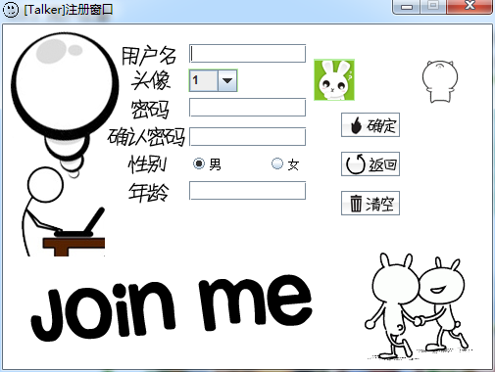
图3-3 用户注册界面效果图
用户注册时先向服务器端发送请求，等待服务器响应后弹出用户注册信息框.相关注册信息填写完毕后客户端将数据传至服务器处理，客户端得到注册成功的反馈.当用户填写信息不完整时，客户端弹出注册信息不能为空的提示，流程图如图3-4.
用户

注册视图
正确填写注册资料

确认

确认信息

注册成功

图3-4 用户注册流程图
用户注册视图使用了常用的Swing组件JPanel作为容器，为了简化代码量，并没有用多个JLabel增加文字说明，而是直接利用Photoshop加在背景图上，并采用手动布局的方式.用户名输入及年龄的输入是添加了两个JTextField，密码及确认密码框对应JPasswordField，最后将其与JRadioButton、ButtonGroup、JButton等组件一同添加至JPanel中.
在该视图中，有三个按钮的监听事件，分别对应“确定、“返回”和“清空”按钮.按钮响应事件实现代码如下：
public void actionPerformed(ActionEvent ae){
Object source=new Object();
source=ae.getSource();
if (source.equals(btnOk)) //"确定"按钮
{
register();
}
if (source.equals(btnCancel)) //"返回"按钮
{
new Login();
this.dispose();
}
if (source.equals(btnClear)) //"清空"按钮
{
txtUserName.setText("");
pwdUserPassword.setText("");
pwdConfirmPass.setText("");
txtAge.setText("");
}
}
同时，在点选确定按钮的时候，程序会自动判定所填资料是否正确.若填写无误，系统尝试连接到服务器，将客户端的详细资料写入到服务器Socket，显示注册成功，资料保存与user.txt文件.此时再关闭流对象，因服务允许的最大连接是有限的，如果每次操作之后对应的链接都不进行关闭，会造成服务器压力越来越大.实现代码为：
try
{
//连接到服务器
Socket toServer;
toServer = new Socket(strServerIp,1003);
ObjectOutputStream streamToServer=new ObjectOutputStream (toServer.getOutputStream());
//写客户详细资料到服务器socket
streamToServer.writeObject((Register_Customer)data);
//读来自服务器socket的登陆状态
BufferedReader fromServer=new BufferedReader(new InputStreamReader(toServer.getInputStream()));
String status=fromServer.readLine();
//显示成功消息
JOptionPane op=new JOptionPane();
op.showMessageDialog(null,status);
if(status.equals(data.custName+"注册成功"))
{
txtUserName.setText("");
pwdUserPassword.setText("");
pwdConfirmPass.setText("");
txtAge.setText("");
}
//关闭流对象
streamToServer.close();
fromServer.close();
}

3.3.2 用户登入
注册完成以后，用户通过返回按钮进入到登录界面，其界面显示效果图如图3-5所示.
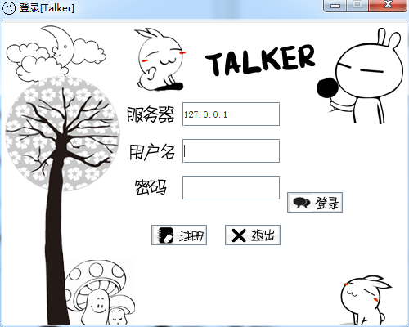
图3-5 用户登录界面效果图
在局域网内，由于客户端分布在不同的PC上，需要在用户登录界面的服务器位置填写服务器端对应的IP地址，这样不同PC机上的客户端就能进行通讯了.默认情况下服务器是本地服务器，用户完整输入已注册过的帐号和对应密码才能成功进行下一步进入聊天器参与会话，登录过程流程图如3-6.

用户

登录视图

输入用户名、密码

登录

确认信息

进入聊天器

图3-6 用户登录流程图
登入界面的布局原理与注册界面类似，都是利用Java的Swing组件完成.在登录按钮的响应事件上，客户端先连接服务器，这个过程也将捕获异常并进行相应处理.该功能代码如下：
public void login() {
// 接受客户的详细资料
Customer data = new Customer();
data.custName = txtUserName.getText();
data.custPassword = pwdPassword.getText();
try {
// 连接到服务器
Socket toServer;
toServer = new Socket(strServerIp, 1003);
ObjectOutputStream streamToServer = new ObjectOutputStream(toServer
.getOutputStream());
// 写客户详细资料到服务器socket
streamToServer.writeObject((Customer) data);
// 读来自服务器socket的登录状态
BufferedReader fromServer = new BufferedReader(
new InputStreamReader(toServer.getInputStream()));
String status = fromServer.readLine();
if (status.equals("登录成功")) {
new ChatRoom((String) data.custName, strServerIp);
this.dispose();
// 关闭流对象
streamToServer.close();
fromServer.close();
toServer.close();
} else {
JOptionPane.showMessageDialog(null, status);
// 关闭流对象
streamToServer.close();
fromServer.close();
toServer.close();
}
} catch (ConnectException e1) {
JOptionPane.showMessageDialog(null, "未能建立到指定服务器的连接!");
} catch (InvalidClassException e2) {
JOptionPane.showMessageDialog(null, "类错误!");
} catch (NotSerializableException e3) {
JOptionPane.showMessageDialog(null, "对象未序列化!");
} catch (IOException e4) {
JOptionPane.showMessageDialog(null, "不能写入到指定服务器!");
}
}

3.3.3 聊天模式
用户进入到聊天界面后，能很清晰地了解到怎么去使用该聊天程序.完整的界面效果图如图3-7.
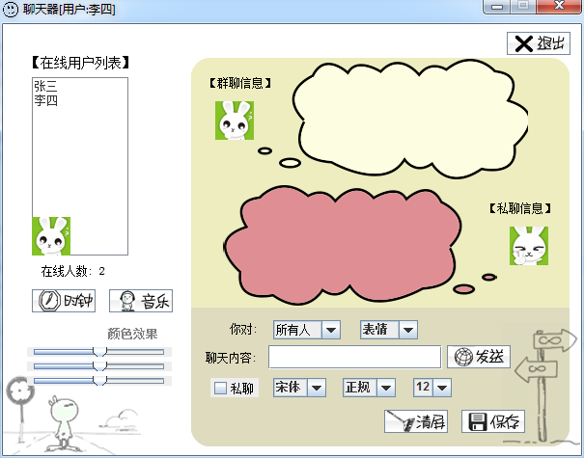
图3-7 聊天器效果图
用户通过选择不同的聊天模式进行群聊或者私聊，发送和接收到的群聊和私聊信息将显示在不同的模块.需要将消息发送至特定的用户时，双击该用户名字即进入私聊模式.
用户

选择特定用户
输入信息

确认信息

发送信息

图3-8 私聊流程图
在线用户列表显示模块是将在线用户名字添加到JComboBox中显示，通过增加ItemEvent事件来响应操作.在实现过程中，先声明一个名为cmbUser的JComboBox，以下代码实现将所选用户添加到cmbUser中，并更新对应的头像显示.
if (source.equals(lstUserList)) // 双击列表框
{
changeUser();
chPrivateChat.setSelected(true);
// 将所选用户添加到cmbUser中
public void changeUser() {
boolean key = true;
String selected = lstUserList.getSelectedItem();
// JOptionPane.showMessageDialog(null, selected);
for (int i = 0; i < cmbUser.getItemCount(); i++) {
if (selected.equals(cmbUser.getItemAt(i))) {
key = false;
break;
}
}
}
服务器接收到来自客户端的请求，即客户端将信息发往服务器后，服务器端做出判断，不断刷新聊天信息列表.对于后登录用户，系统自动屏蔽之前的聊天记录，该用户无法检索到未登录前的信息.

3.3.3 文字设置
文字的设置是从文字的颜色、字体、样式和大小来调整的，用户在聊天过程中可以实时控制聊天文字显示的相关属性，以达到趣味性效果，如图3-9.
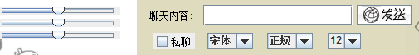
图3-9 文字设置效果图
三个滑动条分别控制红绿蓝（0-255）三种颜色的调节，字体可支持宋体和黑体的切换，有四种样式：正规、粗体-斜体、粗斜体可供选择，字号的调节范围是12至20，以下方法使得在文字属性的时候能及时更新显示的文字效果.
protected void freshFont() {
// TODO 自动生成方法存根
String ziti = zitiComboBox.getSelectedItem().toString();
int yangShi = 0;
String yangShiString = yangShiComboBox.getSelectedItem().toString();
if (yangShiString.equals("常规")) {
yangShi = Font.PLAIN;
} else if (yangShiString.equals("粗体")) {
yangShi = Font.BOLD;
} else if (yangShiString.equals("斜体")) {
yangShi = Font.ITALIC;
} else if (yangShiString.equals("粗斜")) {
yangShi = Font.BOLD | Font.ITALIC;
}
int size= Integer.parseInt(sizeComboBox.getSelectedItem()
.toString());
UserMessage_up.setFont(new Font(ziti, yangShi, size));
UserMessage_up.setForeground(hanziLabel.getForeground());
UserMessage_down.setFont(new Font(ziti, yangShi, size));
UserMessage_down.setForeground(hanziLabel.getForeground());
}
protected void freshColor() {
// TODO 自动生成方法存根
hanziLabel.setForeground(new Color(blueSlider.getValue(), redSlider
.getValue(), greenSlider.getValue()));
freshFont();
}

3.3.4 动态表情切换
如果单纯的实现信息交换的功能，那聊天器就没有多大的吸引力了.动态表情的切换是根据使用者选择何种表情来发送消息确定的，例如：当用户点选群聊模式，害羞地对所有人发送信息时，聊天界面的变化过程如图3-10.

图3-10 表情切换效果图
该功能是由if语句判断玩家选择以何种表情加强效果，调用setIcon（）方法显示新gif表情.实现代码如下
if (temp_message != "")
{ //公聊
UserMessage_up.append(temp_message);
if (!emote.equals(""))
{
headLabel_up.setIcon(new ImageIcon("face//"+emote+".jpg")); }
}

3.3.5 自定义文字气泡框
自定义文字气泡框的实现与动态表情切换类似，文字气泡框是采用了判断语句，根据玩家所选表情来显示对应的气泡框.文字本身不是显示在气泡框里，代码实现过程中定义了显示群聊和私聊信息的JTextArea，并为其添加滚动条，去除外边框将其嵌在气泡框里.最新的接收到的消息出现在JTextArea的最下方，便于用户阅读^{[15]}.
以存放群聊信息的JTextArea为例，为其去除边框添加滚动条的实现代码如下.
UserMessage_up = new JTextArea(140, 30);// 只能向下滚动
UserMessage_up.setEditable(false); // 不可写入
UserMessage_up.setLineWrap(true); //自动换行d
JScrollPane jt_up = new JScrollPane(UserMessage_up); //滚动条
jt_up.setBorder(null); //滚动条边框
jt_up.setHorizontalScrollBarPolicy(
JScrollPane.HORIZONTAL_SCROLLBAR_NEVER);
jt_up.setVerticalScrollBarPolicy(
JScrollPane.VERTICAL_SCROLLBAR_NEVER);
jt_up.setBounds(320, 55, 180, 80);
pnlChat.add(jt_up);
UserMessage_up.setCaretPosition(UserMessage_up.getText().length());

3.3.6 简单音乐播放器
该聊天器还附带了一个小型的音乐播放器，如图3-11，能随机播放系统自带音乐.javax.sound.midi包提供用于MIDI（音乐乐器数字接口）数据的I/O、序列化和合成的接口和类，也使聊天器程序能更好的实现目标效果.
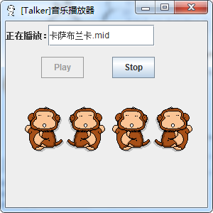
图3-11 音乐播放效果图

3.3.7 当前时间显示
用户在聊天过程中若想获取时间，可通过点击按钮“时间”查看当前时间，时间小时效果如图3-12所示.

图3-12 时间效果图
时间的添加完善了聊天器的功能机制，给用户更多的体验效果，其主要的实现代码为
public void paint(Graphics g){ //重载组件的paint方法
Graphics2D g2=(Graphics2D)g; //得到Graphics2D对象
Calendar now=new GregorianCalendar(); //实例化日历对象
String timeInfo=""; //输出信息
int hour=now.get(Calendar.HOUR_OF_DAY); //得到小时数
int minute=now.get(Calendar.MINUTE); //得到分数
int second=now.get(Calendar.SECOND); //得到秒数
if (hour<=9)
timeInfo+="0"+hour+":"; //格式化输出
else
timeInfo+=hour+":";
if (minute<=9)
timeInfo+="0"+minute+":";
else
timeInfo+=minute+":";
if (second<=9)
timeInfo+="0"+second;
else
timeInfo+=second;
g.setColor(Color.white); //设置当前颜色为白色
Dimension dim=getSize(); //得到窗口尺寸
g.fillRect(0,0,dim.width,dim.height); //填充背景色为白色
g.setColor(Color.blue); //设置当前颜色为蓝色
g.drawString(timeInfo,20,80); //显示时间字符串
}

3.3.8 关键字、清屏及记录保存
在用户进行聊天操作时，特定关键字可以触发显示图片的功能.在该聊天器中，设置了“嘿嘿”、“哈哈”、“我想你”、“美女”、“真好吃”五个关键字，当使用者发送的消息中包含这些关键字时，程序自动识别做出反映，调用display.setIcon方法显示图片.图片不能自动消失，如果用户不想显示该图，点击图片即可隐藏该图.为了不使代码过于复杂，在显示的时候是将图片置入按钮框display中，给按钮加监听事件轻松实现隐藏图片.下面是效果显示图3-13及根据关键字判断显示哪张图的关键代码.

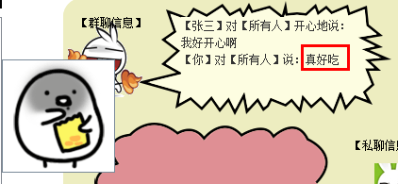
图3-13 关键字效果展示图
if(temp.chatMessage.indexOf("真好吃") != -1){
display.setIcon(new ImageIcon("keyword//真好吃.gif"));
display.setVisible(true);
}
else{
display.setVisible(false);
}
一键清理聊天信息功能实现简单，当监听到清屏指令时即调用方法clearMessage()实现此功能，清除群聊和私聊文本区的所有内容，以下为方法实现.
public void clearMessage() {
UserMessage_up.setText("");
UserMessage_down.setText("");
}
最后是聊天信息的保存功能实现，当用户结束聊天，请求保存聊天内容时，系统提示聊天记录保存在××_message.txt中，如下图3-14所示.进入聊天器系统目录文件可查看到保存的聊天记录文档.
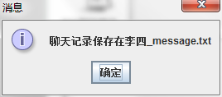
图3-14 记录保存提示效果图
public void saveMessage() {
try {
FileOutputStream fileoutput = new FileOutputStream(
this.strLoginName + "_message.txt", true);
String temp = UserMessage_up.getText();
// System.out.println(temp);
fileoutput.write(temp.getBytes());
fileoutput.close();
JOptionPane.showMessageDialog(null, "聊天记录保存在" + this.strLoginName+ "_message.txt");
} catch (Exception e) {
System.out.println(e);
}
}
以上为实现保存聊天记录的关键代码，整个聊天器的功能实现止于此.

- 系统测试
4.1 模块测试

4.1.1 注册模块
在Eclipse中先运行Register.java文件，程序运行，进入Talker注册窗口，按照要求填写相关注册信息后确认，系统提示不能写入到制定服务器，如图4-1所示.
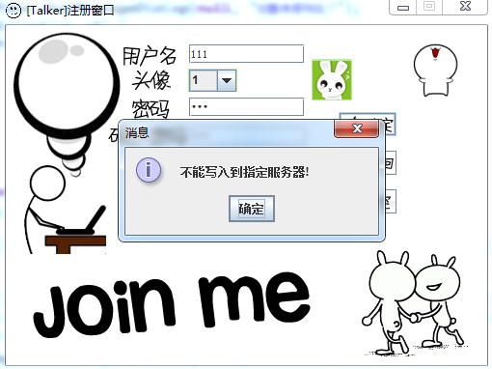
图4-1 用户注册失败测试图
再运行AppServer.java程序，即开启服务器，回到用户注册界面，重新注册该用户，提示成功，如下图4-2.
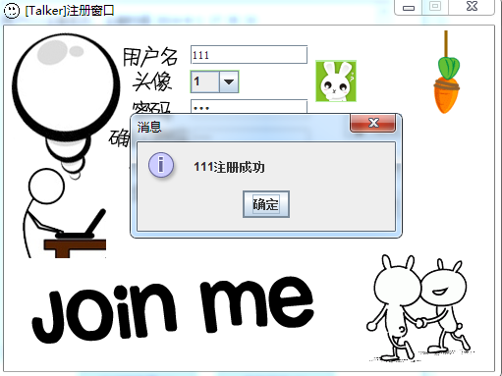
图4-2 用户111注册成功测试图

4.1.2 登入模块
以与注册模块相同方式测试登入模块，在服务器尚未开启条件下，已经测试用户111不能正常登录，系统提示如下图4-3.在服务器开启之后，测试用户111正常登录，直接进入聊天器主界面.
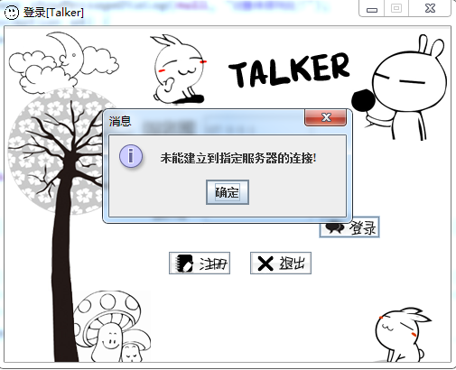
图4-3 测试用户非正常登入测试图

4.1.3 聊天模块
直接启动ChatRoom.java出现不能连接到服务器的提示，不能进入到聊天界面，如图4-4所示.开启服务器后，再运行两个客户端，双方互发消息均能收到.图4-5较好地体现了两个客户端之间相互通讯的效果.
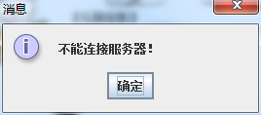
图4-4 直接运行聊天模块提示测试图

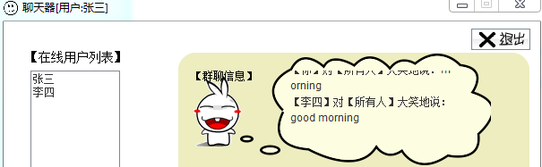

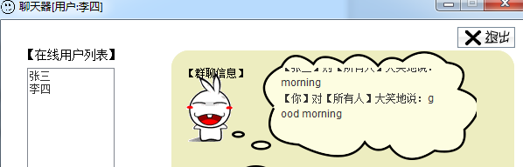
图4-5 客户端通讯测试图
除了动漫风格的界面显示，聊天器的趣味性集中体现在聊天模块.动态表情的切换、自定义文字对白框、文字属性设置以及关键字等效果测试图分别如图4-6、图4-6、图4-8、图4-9，聊天模块趣味性功能测试正常.
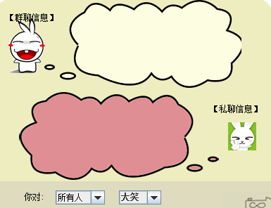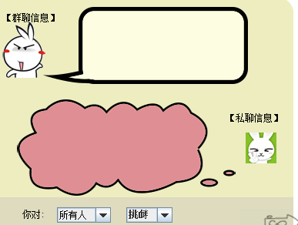
图4-6 动态表情效果测试图

图4-7 自定义文字气泡框效果测试图

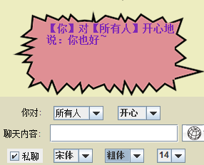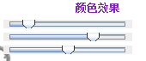

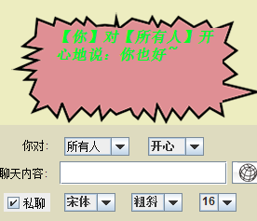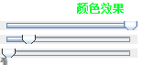
图4-8 文字设置效果测试图

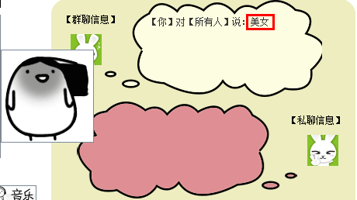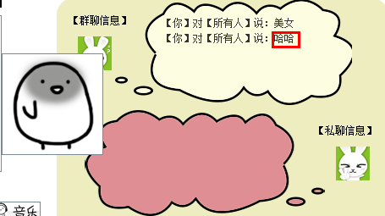
图4-9 关键字效果测试图
4.2 综合测试
为使服务器端和客户端在运行的时候不用区分.java文件，避免了初次接触该聊天器时的难以操作，增加Talker.java文件作为程序的主入口，图4-10为运行的效果图.
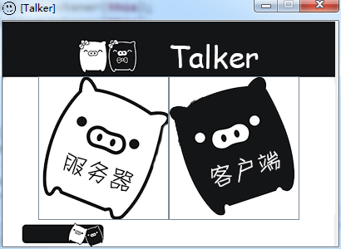
图4-10 程序主入口效果图
用户通过该入口选择服务器端或者客户端程序进入，免去了服务器和客户端多个文件的混乱使用，从而简化使用.通过主入口的两个按钮，分别为其添加监听，连接到服务器和客户端程序.多次实验测试结果都能准确运行目标程序，整体测试过程没有出现问题.整体测试流程如图4-11所示.

程序主入口

C/S选择

登录视图
服务器

注册界面

聊天界面

功能确认

结束

4-11 整体测试流程图

第5章 结论与展望
5.1 结论

5.1.1 程序创新性
基于Java开发的聊天室数不胜数，那么该设计又怎么能在聊天器的范畴中国脱颖而出呢？也就是创新点在哪？在该设计中，除了充分借鉴前人的成果外，在效果的实现上也体现可自己的特色.这次的课题是“趣味交互式动漫风格聊天器”，论文紧扣趣味和动漫两个关键字.一是在界面的展示上利用Java的Swing组件，合理体现了卡通动漫的特色；二是趣味性功能的实现效果上，增加了动态表情的变化与文字气泡框的切换效果；三是系统自动捕获关键字生成对应的动态图，给聊天增添亮点.

5.1.2 感想与体会
使用Java来完成此次趣味交互式动漫风格聊天器课题设计是可行的，从Java语言本身优势及现有的案例、教程来看，实现网络通讯这点是相对比较简单的.趣味性效果的体现是难点也是重点，在本设计中，除了常规性的设置，此程序的亮点是动态表情的切换和自定义文字气泡框的变化，这样用户的体验效果就能得到极大提高了.
大学四年，编程一直是我的弱项，虽然Java编程语言的学习只是占据着四年学习时间中弱小的一部分，但经过这几个月的努力与参阅，我对Java的认知更近了一步.
选择Java语言来完成此次的毕业设计，我还是从中收获不少，最后算是基本实现了聊天器的设计.对Java编程语言的C/S模型来实现信息的互换的原理现在心里也略知一二，但面对这个还不成熟的设计，我的进步空间还非常大.
5.2 不足之处及未来展望
尽管基本实现聊天器的框架及功能，但在趣味性上，这次还存在很大的不足，很多预想的功能都没有实现，如动态对白字体框、吸引人的卡通风格图形化界面、声音的变化甚至滤镜效果等.Java编程语言也许在网络编程上更占优势，参考资料也会比较多，但在趣味交互设计上，就显得苍白无力了.该毕业设计还有待提升，如果设计能植入这声音和动画的功能，那效果就锦上添花了.
此外，一款好的产品还需要有强大的可移植性，但Java开发的聊天器我只能打包成jar文件，在其他PC端上运行的时候需要该PC配置了Java环境才能直接运行.
我不得不承认任何编程语言强大到我不能想象，我能想到的效果都是可以用编程语言去实现的，而怎么去设计程序和算法是一个难点.在以后的时间里，我希望自己能在更深入一些，学习是没有尽头的，用心才能做好东西.

参考文献
- 聊天室系统设计与实现[D].长沙:湖南生物机电职业技术学院,010.
- 胡晶晶,鲁漫红.基于Java Socket的聊天室系统设计与实现[D].长沙:湖南生物机电职业技术学院,010.
- 刘惠宁.Java程序设计.2版.北京:机械工业出版社,2011.
- 张卫明,等.Java语言极其应用[M].北京:清华大学出版社.2006.
- Comel,Hors tman. Core Java(第3版).Prentiee-Hall,1997.
- 陈更力,张青.基于Java Socket网络编程的一种新实现[J].电脑开发与应用, 2006( 6): 12-13.
- David Kurlander,Tim Skelly,David Salesin.Comic chat.
- 孙卫琴.Java面向对象编程[M].科学出版社,2008.3~4.
- 金勇华,曲俊生.Java网络高级编程[M].北京:人民邮电出版社,2010.
- Bruce Eckel.Think in Java 4[M].机械工业出版社,2008.5~8.
- Gary J.Bronson.Java程序设计基础.北京大学出版社,2005.1.
- Roger Cadenhead.Java 编程入门经典.梅兴文译.第四版.北京:人民邮电出版社,2007.
- Anh Khoi Ngo ho,Jean-Christophe Burie,Jean-Marc Ogier.Pane and speech balloon extraction from comic books:[J].Document Analysis Systems,2012.
- Christophe Rigaud,Jean-Christophe Burie,Jean-Marc Ogier.Speech balloon contour classification in comics[J].Graphics Recognition,2013.

致 谢
感谢导师律睿慜的悉心指导，在毕设完成过程中不断督促我按时的完成毕业设计.老师认真负责的工作制度、严谨的教学态度都让我受益匪浅.无论是理论还是实践中，律老师都在引导我、鼓励我，让我在编程上有了莫大的提高也为我以后的工作态度做好榜样.感谢律老师对我的耐心和教育和在毕设上提供的建议，还有给我检查论文提供其他帮助的同学及同事，谢谢！

